# Концептуальное проектирование базы данных для АИСУ «Атлет Котлет»

## 1. Введение

Концептуальное проектирование базы данных для автоматизированной информационной системы управления спортивного комплекса «Атлет Котлет» включает определение сущностей, их атрибутов и связей между ними. Основная цель - создать модель, которая будет отражать все аспекты работы спортивного комплекса, включая учет занятости тренеров, продажу абонементов, кадровый учет, финансовую отчетность и статистику.

## 2. Сущности и их атрибуты

### 2.1. Основные сущности

#### Пользователи (Users)

- user_id (PK)

- login

- password_hash

- role_id (FK)

- first_name

- last_name

- middle_name

- phone

- email

- registration_date

- is_active

#### Роли (Roles)

- role_id (PK)

- role_name (администратор, тренер, сотрудник, бухгалтер и т.д.)

- description

#### Тренеры (Trainers)

- trainer_id (PK)

- user_id (FK)

- specialization

- hire_date

- salary

- qualification

- additional_info

#### Сотрудники (Employees)

- employee_id (PK)

- user_id (FK)

- position

- department

- hire_date

- salary

- additional_info

#### Клиенты (Clients)

- client_id (PK)

- first_name

- last_name

- middle_name

- birth_date

- phone

- email

- address

- medical_info

- registration_date

#### Спортивные секции (SportSections)

- section_id (PK)

- section_name

- description

- trainer_id (FK)

- schedule

- max_participants

- current_participants

- price_per_month

#### Абонементы (Subscriptions)

- subscription_id (PK)

- client_id (FK)

- section_id (FK)

- start_date

- end_date

- price

- status (active, expired, canceled)

- payment_date

- payment_method

#### Тренировки (Trainings)

- training_id (PK)

- section_id (FK)

- trainer_id (FK)

- date_time

- duration

- status (planned, completed, canceled)

- notes

#### Посещения (Attendances)

- attendance_id (PK)

- training_id (FK)

- client_id (FK)

- status (present, absent)

- notes

#### Финансовые операции (FinancialOperations)

- operation_id (PK)

- type (income, expense)

- amount

- date

- description

- category

- related_entity_type (subscription, salary, etc.)

- related_entity_id

#### Налоговые отчисления (TaxPayments)

- tax_id (PK)

- period (month, year)

- amount

- payment_date

- tax_type

- status (paid, pending)

- description

#### Оборудование (Equipment)

- equipment_id (PK)

- name

- type

- purchase_date

- cost

- condition

- location

- status (available, in_use, maintenance)

## 3. Связи между сущностями

1. **Пользователи - Роли**: Один ко многим (одна роль может быть у многих пользователей)

2. **Пользователи - Тренеры/Сотрудники**: Один к одному (каждый тренер/сотрудник является пользователем)

3. **Тренеры - Спортивные секции**: Один ко многим (один тренер может вести несколько секций)

4. **Клиенты - Абонементы**: Один ко многим (один клиент может иметь несколько абонементов)

5. **Спортивные секции - Абонементы**: Один ко многим (одна секция может быть связана с несколькими абонементами)

6. **Спортивные секции - Тренировки**: Один ко многим (одна секция включает несколько тренировок)

7. **Тренировки - Посещения**: Один ко многим (одна тренировка включает несколько записей о посещениях)

8. **Клиенты - Посещения**: Один ко многим (один клиент может иметь несколько записей о посещениях)

9. **Финансовые операции - Абонементы/Налоговые отчисления**: Один ко многим (несколько финансовых операций могут быть связаны с одним абонементом или налоговым отчислением)

## 4. Диаграмма сущность-связь (ER-диаграмма)

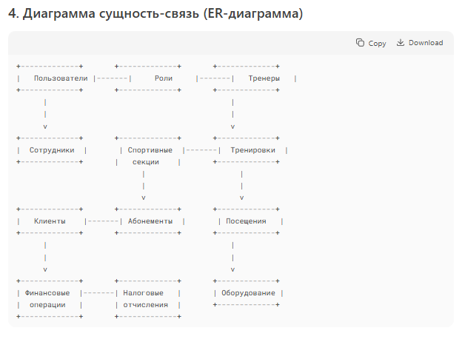

## 5. Бизнес-правила

1. Каждый клиент может иметь только один активный абонемент на одну секцию в определенный период времени.

2. Тренер не может вести более 3 секций одновременно.

3. Количество участников в секции не может превышать максимально допустимое.

4. Финансовые операции должны быть привязаны к конкретному источнику (абонемент, зарплата, налоги и т.д.).

5. Посещение может быть отмечено только для активного абонемента.

6. Администратор имеет права на создание и редактирование всех учетных записей.

7. Бухгалтер имеет доступ только к финансовым данным и отчетности.

## 6. Ограничения целостности

1. Первичные ключи всех таблиц должны быть уникальными и не null.

2. Внешние ключи должны ссылаться на существующие записи в родительских таблицах.

3. Дата окончания абонемента должна быть позже даты начала.

4. Цена абонемента не может быть отрицательной.

5. Статус абонемента может принимать только определенные значения (active, expired, canceled).

6. Email и телефон клиента должны быть уникальными в системе.

## 7. Вывод

Представленная концептуальная модель базы данных охватывает все основные аспекты работы спортивного комплекса «Атлет Котлет», описанные в техническом задании. Модель включает сущности для управления пользователями, тренерами, клиентами, абонементами, тренировками, посещениями и финансовой отчетностью. Следующим этапом будет логическое проектирование, где концептуальная модель будет преобразована в конкретную схему базы данных с учетом выбранной СУБД.